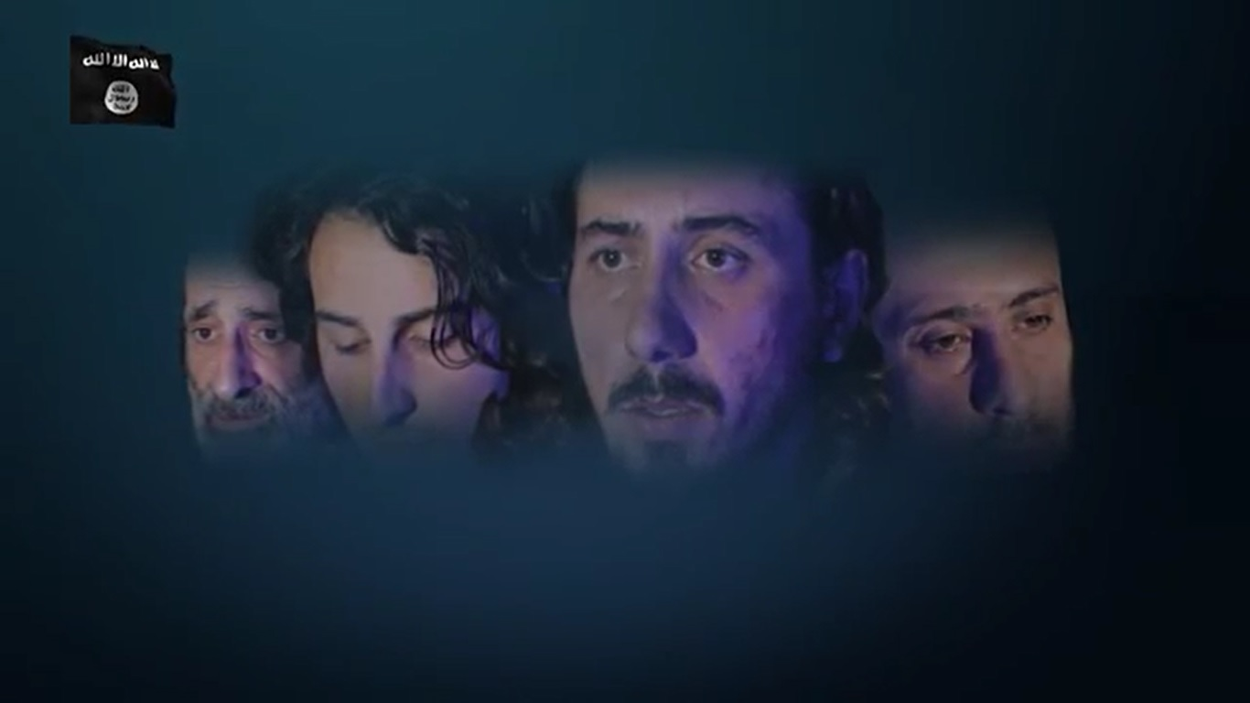



لفضيلة


مقتطف من الحملة الطرهونية على الغلاة

لفضيلة

الباب الأول

الشروع في موضوعات الحملة

عندما بدأت سياط الحملة تلهب ظهور الغلاة انبرى ثلة منهم وممن تأثر بهم من الجهلة وأنصاف المتعلمين بأسماء مجهولة وكنى وهمية يكتبون ردودا تدل على عدم فهم أولا لما كتبت وعلى عجلة في الطرح ثانيا قبل الانتهاء من اكتمال البيان وعلى تكفير وتجهيم ثالثا لعلماء الأمة الأكابر من حيث لا يشعر بعضهم حيث لم يكن يدري أن مانشر هو كلامهم وليس كلامي ولذا أنزلنا منشورا تهكميا على هذه الحال وسميناه : درس في فكاهة .

* فصل : درس في فكاهة

" الصمصام المطليّ على جهميات الكافر الطرهونيّ" للشيخ المجاهد أبي حنظلة الموحد
لا تتعجب أخي الحبيب أن تجد هذا أو مثله أو ما يشابهه على الشبكة العنكبوتية لماذا ؟
لأن هذا زمان الرويبضات فكما تجد في الجانب الإرجائي رويبضات تجد كذلك في الجانب الخارجي رويبضات هنا يكفيك أن تختار عنوانا مسجوعا ركيكا .. وقذفا وقحا ممجوجا .. وعالما أو قولا معتبرا له قبول .. ولقب شيخ ومجاهد بلا مقابل … وكنية مجهولة رنانة حتى لا يعرفك أحد ولا يعرف تاريخ جهلك المركب … ويا سلام عندما تنهي هذا الكوكتيل بلقب فيه كلمة التوحيد لتضفي رونقا وجمالا على الموضوع فينطلي الأمر على السذج والبلهاء وبعض من غلبت عليه غفلة الصالحين بتعبير المحدثين .
ثم تتوجه إلى أقرب قوقل فتلقي عليه سؤالا ولو لم تعرف تكتب السؤال سوف يصححه لك الشيخ قوقل اطمئن وسيختار لك أيضا مقترحات وأشياء حلوة مفيدة من مجموعات الوجبات التكفيرية والردود الخارجية الموروثة من سلفك من الخوارج والتكفيريين والغلاة وما عليك إلا أن تتعلم كيف تقص وتلصق
فقط ابتدئ كلامك بديباجة جميلة فيها هذه العبارات :
لقد هالني هذا الكلام العظيم ... تكفير الطواغيت ... البراءة من المشركين ... يا أهل التوحيد ... تخطينا الرموز والأشخاص … لا نتبع الرجال … نحن في غنى عن نصرتك … أين إقامتك … لم لم تهاجر …
يبقى ماذا أكلت اليوم وأين تذهب هذا المساء !!
ثم تقرر المسألة قبل النقول التي لصقتها ببركة الشيخ قوقل عن فلان وعلان وابن تركان وكم آية وكم حديث لم تفقه معانيها وتنزيلاتها المهم فيها مشركين كافرون فقد أشرك فقد كفر أيها الجاهلون تجهلون فتقول :
هذا الجهمي العتريس حفيد ابن جرجيس وسائر المتاعيس يتهمنا بالغلو فيا ويله يا ظلام ليله ! يتهم أهل التوحيد وأهل البراءة من المشركين بالغلو أتدرون يا أيها الموحدون معنى هذا ؟؟
* إنه يبغض التوحيد وأهله ،،، ويحب الشرك وأهله .
* يبغض الرسول صلى الله عليه وسلم وما جاء به وهذا ناقض .
* يكذب بالقرآن ويرفضه ويرد ما جاء فيه عن المشركين وهذا ناقض .
* يصحح مذهب الكافرين ولا يكفرهم ولا يتبرأ منهم وهذا ناقض .
* يجادل عن الطواغيت ولا يكفرهم وهذا أشد من التحاكم إليهم وتفضيل حكمهم على شرع الله وهذا ناقض.
ولا بأس أن نضيف ناقضا قد يخالفنا فيه البعض فهو :

* يستعمل الصرف والعطف يصرف الناس عن التوحيد الخالص ويعطف على المشركين عباد القبور وقد نص الإمام محمد بن عبد الوهاب على أن ذلك من النواقض العشرة .
إذن الطرهوني كافر وقع في عدة نواقض لا يختلف فيها الثقلان .
بل لم يعرف الإيمان أصلا لأنه لم يكفر بالطاغوت (مرسي) كما أمر الله فهو عند التحقيق والتأمل ليس بمرتد وإنما هو كافر أصلي إذ لم يعرف حقيقة كلمة التوحيد .
وبناء عليه ووفقا للقاعدة المتفق عليها والتي وإن لم تذكر في القرآن كاملا ولا في حديث من الأحاديث المليون إلا إنها أصل من أصول الدين لا يصح إسلام أحد بدونها ولا تخفى على العوام وإن خفي عليهم الوحيان :
" من لم يكفر الكافر فهو كافر "
قررنا التالي :
الطرهوني كافر ومن لم يكفره كافر ومن شك في كفره كافر ومن عمل لايكا له فهو كافر ومن شير له فهو كافر ومن دخل صفحته فهو كافر .. ومن دخل دار أبي فيس فهو كافر ..كافر .. كافر .. كافر .

فصل : فهرس كتاب التوحيد الذي هو حق الله على العبيد

كان من منشورات الحملة الأساس منشور عن فهرس كتاب التوحيد الذي هو حق الله على العبيد وذلك لتنبيه القارئ إلى أن مسائل التكفير مطلقا فضلا عن مسألة تكفير المعين أو مسألة العذر بالجهل ليست من أساسيات التوحيد لدى العوام ولذا لم يشر إليها شيخ الإسلام محمد بن عبد الوهاب ولو إشارة يسيرة فضلا عن أن يعقد لها بابا في كتابه الأساس في توحيد رب العباد ومع ذلك طلع الجهلة ليقولوا إن الشيخ له كشف الشبهات وغيره تكلم فيه عن هذه المسائل وكأنهم لا يفقهون ما نقول ، وهل تأليف رسالة في موضوع الاستغاثة مثلا يغني عن الكلام عن الاستغاثة وأنها من الشرك حينما يكتب الشخص كتابا في الشرك وأنواعه ؟
الشيخ يؤلف في أي مسألة هذا أمر وكونه لا يدخل هذه المسألة في كتابه الذي سماه كتاب التوحيد الذي هو حق الله على العبيد مسألة أخرى .
وليس هذا مقتصرا على الشيخ محمد فقط وإنما كل من ألف في التوحيد أو في العقيدة أو في السنة كما يسميها المتقدمون لم يتعرضوا لهذه المسائل إطلاقا .. ابن خزيمة ، ابن مندة ، أبو عبيد ، ابن أبي شيبة ، ابن حنبل ، البربهاري وغيرهم ، وذلك لأنها مسائل دقيقة تخص العلماء فقط وهي محل أخذ ورد لا دخل للعوام فيها فليت شعري من أين أتى هؤلاء بهذه البدعة ؟
ننتقل إلى المقال :
هذا فهرس كتاب التوحيد الذي ألفه الشيخ محمد بن عبد الوهاب ليبين للأمة حق الله على العبيد الكتاب العظيم الماتع الذي فرح به كل موحد وما ترك شيئا من مسائل التوحيد التي تهم المسلم العادي إلا واستوعبها حتى انتقد عليه بعض الأبواب المختلف على إدراجها في التوحيد أو بعض الأحاديث الضعيفة وقد شرحه جماعة من المعاصرين ومن سبقهم ودرسناه وحفظنا ما فيه ودرسناه لغيرنا فما وجدنا فيه فصلا يتكلم عن العذر بالجهل ولا مطالبة الناس بالتكفير ولا تكفيرا لمعين وحمل الناس على تكفيره وعقد الولاء والبراء على ذلك ولا حكم العاذر بالجهل ولا شيئا مما يدعي الغلاة أنه من أساسيات التوحيد وكأن الشيخ انتبه لعقد باب لسب الريح ولقول الرجل ما شاء الله وشئت ولكثرة الحلف والتسمي بقاضي القضاة ونحوها ولم ينتبه لعقد باب لعظام الأمور التي يكفر بها المسلم أو يصبح بمخالفتها جهميا خبيثا محاربا للتوحيد .
فتحوا عقولكم يا أحبة فوالله ما نريد لكم إلا الخير وفق العلم الذي حبانا الله إياه وعشنا في طلبه ودراسته وتدريسه عشرات السنين .

* فصل : برنامج الحملة

سبقت الحملة والتصريح بها بعض منشورات وهي تعتبر إرهاصات للحملة المباركة ومن ذلك منشور قلنا فيه :

واحد من الإخوة يبدو أنه من طلاب العلم المبتدئين عن طريق الكتب ومن جماعة عدم العذر ومصر على مراسلتي لنصحي وتوجيهي .. والأعجب من ذلك أنه يحتج على تكفير المعين لكل من هب ودب _ بعد القص واللصق _ بتكفير الأئمة الأعلام لابن سينا وابن عربي والفارابي ونحوهم .
يعني كبار أئمة الإسلام لكبار أئمة الإلحاد بما يوافق تماما ما قررناه ونقرره مرارا وتكرارا ...
فماذا عمل ؟
تعبت معه ولم يفد في نصحه لي !!!
ثم تم نشر هذا الإعلان :
إعلان مهم جدا :
نعلن للإخوة الكرام من طلاب العلم المحبين للتحريرات العلمية والوصول للحق بعيدا عن الغلو أو التفريط أننا ننوي ابتداء سلسلة من المقالات الصامتة ليتأملها المتأملون في خضم الصراعات الحالية التي ملأت الساحة واستفحل الأمر فيها والتبست أصول العقيدة على بعض أنصاف المتعلمين بسبب تلبيس المتعالمين بنقولات لم يفهموها أو بتنزيلات لم يحسنوها .. فترقبونا
وأرفقنا مع الإعلان صورة نواقض الإسلام العشرة التي ذكرها الشيخ محمد إشارة إلى أن هذه النواقض المعروضة بهذا الاختصار تحتاج إلى تفصيل وشرح للعلماء وفيها استثناءات وتفريعات واستدراكات تحتمل مجلدات .

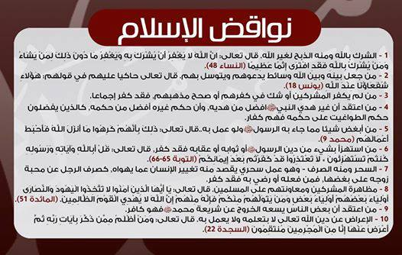

* فصل : إنهم قوم بهت

وفي أثناء الحملة وبعد وضوح أمرها ونشر منشورات عدة فيها وبعد عزمنا على إجراء لقاء مفتوح صوتي على البالتوك قمنا بنشر هذا الإعلان :
الحمد لله والصلاة والسلام على رسول الله وبعد
فقد استنفذ البعض منا وقتا ثمينا الأولى به نصرة الدولة وتعليم الجاهل البسيط وتوضيح ما يخفى على طلاب العلم وطغى ذلك هنا في الفيس على بقية وسائل التواصل وعلى وجه الخصوص تويتر وهو أهم ولذا فنحن نعلن اليوم أننا سنركز هنا لفترة نهايتها هذا الشهر في نشر عدة منشورات من باب الإعذار إلى الله ونمهد بها للقاء مفتوح بداية الشهر القادم بإذن الله على البالتوك بغرفة الوعي الإسلامي تحت إشراف أخينا مصطفى الشرقاوي وهو في الحقيقة لقاء الوداع لأني بعدها سأشغل بأمور قد لا يحسن ذكرها حاليا وستقتصر في الغالب حساباتي على وسائل التواصل على نشر الأعمال العلمية والفتاوى وبعض الوثائق والأخبار المهمة . ..
فنهيب بالإخوة الحرص على متابعة ما ننشره هذه الفترة وهي أقل من أسبوعين ومن لديه أي استفسار فليعزم على التواجد يوم اللقاء حسب التوقيت الذي سنعلن عنه في حينه إن شاء الله تعالى أو طرح ما يريده على أخينا مصطفى ليعرضه علينا في اللقاء إن لم يتمكن من الحضور .

وفي أثناء الحملة وبعدما ظهرت بوادر التطاول والإسقاط من جهلة الأنصار تأثرا بالغلاة بدأنا نشر سلسلة لنضرب بها الفريقين فريق آل سعود من مشايخ ومباحث وغيرهم الذين حاولوا إسقاطي والطعن في بعدما كنت عندهم عالما كبيرا يرجع إليه قبل ظهور معارضتي لهم وقبل دعمي للدولة وفريق الغلاة ومن تأثر بهم من أنصار الذين طاروا بي عندما نافحت عن الدولة واعتبروني إنقاذا للاتهام المعلب المشهور إن الدولة لا علماء لها ولا أحد من أهل العلم يدعمها فإذا بهم عندما توهموا اختلافي معها في بعض المسائل على الرغم من تصريحي بوجود الخلاف عدة مرات إذا بهم ينقلبون علي ويحاولون إسقاطي كما صرح الغلاة بذلك .
هذه السلسلة تحت عنوان : إنهم قوم بهت !! وهذا أول منشوراتها ومن أراد متابعة البقية فعلى الصفحة :

الحمد لله والصلاة والسلام على رسول الله أما بعد ،
فهذا العنوان هو عنوان سلسلة من الملصقات لتنبيه جمع من الإخوة السابقين وتحذير لبعض الإخوة الحاليين من مشابهة اليهود الذين ثبتت السنة التقريرية فيهم بأنهم قوم بهت ...
فروى البخاري عَنْ أَنَسٍ رَضِيَ اللَّهُ عَنْهُ قَالَ بَلَغَ عَبْدَ اللَّهِ بْنَ سَلَامٍ مَقْدَمُ رَسُولِ اللَّهِ صَلَّى اللَّهُ عَلَيْهِ وَسَلَّمَ الْمَدِينَةَ فَأَتَاهُ فَقَالَ إِنِّي سَائِلُكَ عَنْ ثَلَاثٍ لَا يَعْلَمُهُنَّ إِلَّا نَبِيٌّ قَالَ مَا أَوَّلُ أَشْرَاطِ السَّاعَةِ وَمَا أَوَّلُ طَعَامٍ يَأْكُلُهُ أَهْلُ الْجَنَّةِ وَمِنْ أَيِّ شَيْءٍ يَنْزِعُ الْوَلَدُ إِلَى أَبِيهِ وَمِنْ أَيِّ شَيْءٍ يَنْزِعُ إِلَى أَخْوَالِهِ فَقَالَ رَسُولُ اللَّهِ صَلَّى اللَّهُ عَلَيْهِ وَسَلَّمَ خَبَّرَنِي بِهِنَّ آنِفًا جِبْرِيلُ قَالَ فَقَالَ عَبْدُ اللَّهِ ذَاكَ عَدُوُّ الْيَهُودِ مِنْ الْمَلَائِكَةِ فَقَالَ رَسُولُ اللَّهِ صَلَّى اللَّهُ عَلَيْهِ وَسَلَّمَ أَمَّا أَوَّلُ أَشْرَاطِ السَّاعَةِ فَنَارٌ تَحْشُرُ النَّاسَ مِنْ الْمَشْرِقِ إِلَى الْمَغْرِبِ وَأَمَّا أَوَّلُ طَعَامٍ يَأْكُلُهُ أَهْلُ الْجَنَّةِ فَزِيَادَةُ كَبِدِ حُوتٍ وَأَمَّا الشَّبَهُ فِي الْوَلَدِ فَإِنَّ الرَّجُلَ إِذَا غَشِيَ الْمَرْأَةَ فَسَبَقَهَا مَاؤُهُ كَانَ الشَّبَهُ لَهُ وَإِذَا سَبَقَ مَاؤُهَا كَانَ الشَّبَهُ لَهَا قَالَ أَشْهَدُ أَنَّكَ رَسُولُ اللَّهِ ثُمَّ قَالَ يَا رَسُولَ اللَّهِ إِنَّ الْيَهُودَ قَوْمٌ بُهُتٌ إِنْ عَلِمُوا بِإِسْلَامِي قَبْلَ أَنْ تَسْأَلَهُمْ بَهَتُونِي عِنْدَكَ فَجَاءَتْ الْيَهُودُ وَدَخَلَ عَبْدُ اللَّهِ الْبَيْتَ فَقَالَ رَسُولُ اللَّهِ صَلَّى اللَّهُ عَلَيْهِ وَسَلَّمَ أَيُّ رَجُلٍ فِيكُمْ عَبْدُ اللَّهِ بْنُ سَلَامٍ قَالُوا أَعْلَمُنَا وَابْنُ أَعْلَمِنَا وَأَخْبَرُنَا وَابْنُ أَخْيَرِنَا فَقَالَ رَسُولُ اللَّهِ صَلَّى اللَّهُ عَلَيْهِ وَسَلَّمَ أَفَرَأَيْتُمْ إِنْ أَسْلَمَ عَبْدُ اللَّهِ قَالُوا أَعَاذَهُ اللَّهُ مِنْ ذَلِكَ فَخَرَجَ عَبْدُ اللَّهِ إِلَيْهِمْ فَقَالَ أَشْهَدُ أَنْ لَا إِلَهَ إِلَّا اللَّهُ وَأَشْهَدُ أَنَّ مُحَمَّدًا رَسُولُ اللَّهِ فَقَالُوا شَرُّنَا وَابْنُ شَرِّنَا وَوَقَعُوا فِيهِ .
فمن رفع عالما وشهد له حينما لم تظهر مخالفة منه له ثم وضعه وأزرى عليه عندما خالفه فهو شخص به مسحة يهودية خبيثة نتنة .
فالحذر الحذر . ..
وقد كنت في وقت من الأوقات يصرح لي بعضهم بأنه كان يتمنى مصافحتي فوصل الحال ببعض من تتلمذ علي وأخذ من جهدي ووقتي الكثير أن يأنف أن يذكر اسمي في مشايخه . ..
لا أنكر عامل الخوف فقد صرح لي بعض مشاهير المشايخ ممن حصل لهم هذا التحول بذلك واعتذر لي به فقبلت عذره لأني أعرف درجة الخوف عنده . ..
فهذه ملصقات سوف ننزلها إن شاء الله بين الفينة والأخرى لم يقصد في ترتيبها شيء محدد وهي مع كونها تنبيها فهي ترجمة صامتة وتاريخ يحفظ وتعريف بكاتب السطور لمن لا يعرفه وبالله التوفيق .

الباب الثاني

مناوشات أثناء الحملة مع المعلقين
الباب الثاني : مناوشات أثناء الحملة مع المعلقين

مناوشات أثناء الحملة مع المعلقين يحسن النظر فيها قبل الخوض في موضوعات الحملة لأنها تجيب على تساؤلات قد تعرض لمن يقرأ المنشورات :
فصل : كثر طلب الإخوة مني الرد على تعليقات لبعض الزوار والأصدقاء وألفت نظرهم لنقاط :
1- اليوم فيه 24 ساعة ولو كان فيه 240 ساعة ما كفت ما عندي من أعمال فليس لدي الوقت حقيقة أن أرد حين يطلب مني ذلك .
2- ليس كل من كتب شيئا يرد عليه فتشغيبات العوام في كبار مسائل الدين لا تستحق الالتفات لها نحن هنا نفتي لهم لا نتدارس معهم أو نطلب آراءهم .. العلم يؤخذ من العلماء فقط فمن كان عالما فليظهر لنا نفسه وتاريخه العلمي بعدها نلتفت لكلامه حينما نجد وقتا .
3- كثير مما يتم النقاش حوله قد تعرضنا لبيانه عدة مرات وعلى من يريد الاستفادة أن يراجعه .
4- البعض يطعن في أئمة الوقت لاختلافه معهم في أمور لا يحسنها بسبب أمور تلقفها لا يدري أصلا معانيها ولو جلس مع أحد الطلاب النابهين لنقله في لحظات بين الإرجاء والتكفير وبين التشبيه والتعطيل ولجعله يقول بخلق القرآن ثم ينفيه وكما يقولون يوديه البحر ويرجعه عطشان وقد فعلنا نحو ذلك مع بعض طلاب العلم الكبار من حفاظ القرآن والكتب الستة لنريهم الفرق بين طالب العلم مهما كبر وبين العالم .
5- بعض الإخوة لعدم تمييزه وقلة معرفته يحتج على الأستاذ بالتلميذ وعلى من ينبغي أن يتبع بمن ينبغي أن يكون التابع وسبب ذلك كله البعد عن المنهج العلمي السليم .
نفع الله بالجميع وهدانا إلى سواء الصراط ...
فصل : بعض الإخوة يطرح علي السؤال ليختبرني ويقيس جوابي بما يعرفه هو بجهله أو بتقليده للدولة أو غيرها فسبحان من خلق هذه العجائب .
والله ما عملت لك ولا لغيرك حسابا عندما نصرت الدولة أفأعمل لك حسابا فيما هو أهون من ذلك بكثير
إذا أردت التعلم فمرحبا بك فهنا نحن نعلم لا نتلقى العلم .
أما إن كنت معلما فاذهب لمن يقبلك غير مأسوف عليك منا وراجع قصة كفر الذبابة التي ذكرناها في لقاء الوداع " الضربة القاضية والصولة على المكفرين للدولة " .
فصل : تم إعادة رفع المنشورات من بداية الحملة لكي يتابع من فاته شيء منها الموضوع كاملا ويعرف الهدف المراد واستعدادا لجمعها في كتاب مع اللقاءين الصوتيين الختاميين .
ولا ينقضي العجب ممن لازال مصرا على تعليمنا وتوجيهنا للأصلح وهو لا يعرف عن حياتنا ولا منهجنا شيئا .
أو من آخرين كالأطرش في الزفة أو من أتى بعد انفضاض العرس .
أو ممن لازال يناقش في منشور أو منشورين ويتناسى العشرات الأخرى التي تؤصل للموضوع وترد على لفه ودورانه ... وما إلى ذلك ،،،
نحن قد فتحنا الباب لأكثر من ثمان ساعات صوتية لمن لديه أي استشكال وتم الإجابة عن كل ما طرح وبأريحية تامة .
ونحن الآن ننتظر المونتاج والتفريغ لنشر الكتاب فمن ناسبه واستفاد منه فالحمد لله ومن لم يناسبه فالدنيا مليئة بالعلماء ولم ألزم أحدا بقولي ولست مغيرا ما أدين به الله لأجل أحد .. ولا يهمني من يكفر أو يرمي بتجهم أو إرجاء أو من يرمي بغلو أو خارجية ولو كان عالما أو دولة فكيف بمن كان جاهلا أو متطفلا على العلم
انتظروا بعض الإلحاقات لمن يريد الفائدة من أهل الاختصاص لحين استكمال موضوعات الكتاب ثم نغلق صفحة الغلو كما أغلقنا صفحة اتهام الدولة بالخارجية .
والحمد لله رب العالمين ،،،
فصل : العجيب أنني نبهت أن ما أنشره سيكون مكثفا لأجل استقبال الاستشكالات في اللقاء المفتوح وكل ما أنشره لتفتيح الأذهان فالمسائل هذه قلت من قبل لو استفضت فيها لكتبت مجلدات ولن يفهم كلامي إلا العلماء فكيف سأجملها في لقاء .
واعتبروا بلقاءات نفي الخارجية عن الدولة فقد استغرقت مع الاختصار أكثر من خمسين ساعة ظنوا بأخيكم خيرا واتهموا أنفسكم وازروا على فهمكم وانتظروا إنا منتظرون .
فصل : درس تربوي مهم جدا لا يخفى على خبراء التعليم والتدريس .
الجاهل المركب يختلف عن الجاهل البسيط فالأول جاهل يعتقد في نفسه أنه عالم فمثل هذا لتعليمه لابد أولا من أن تثبت له أنه جاهل وأفضل ما يكون لذلك أن تحدث له صدمة في تصوراته فنحن نتعامل هنا مع هذه النوعية وقد حصلت الصدمة بحمد الله ونسأل الله أن يستفيد العدد الأكبر مع علمنا يقينا بعدم استفادة البعض وبقائهم على انحرافهم العقدي المخالف لأئمة السنة .
وقد درسنا العقيدة والتوحيد سنوات طوال ودرسناها فو الله ما وجدنا لمسألة العذر بالجهل محلا من اهتمام العلماء في القرون المفضلة ولا في كلام كبار العلماء بل لم يمر علينا ما انتشر عند الحوازم مثل مصطلح تكفير العاذر الذي ابتدع من هذه الشرذمة فانتبهوا يا أحبة وبعض هؤلاء الجهلة يتكلمون باسم الدولة وهي منهم براء ولا يوجد أحد يتكلم باسمها إلا متحدثها الرسمي أو بياناتها الرسمية وقد سجلنا لقاء كاملا يتعلق بذلك فليراجع .
فصل : بعض الناس لا يفهم معنى فتوى فيتعامل معها كأنها مبحث شرعي وتجده يعلق عليها بقص ولصق وكأن المفتي لا يعلم بما قصه ولصقه .. وهو ربما علمه وحفظه قبل ولادته .
* أن الفتوى يختصر فيها المعلومة بدقة متناهية فكل لفظة لها اعتبارها .
* أن النص من كتاب الله لا يكفي لاستنباط حكم فكيف بكلمات لعالم ؟
* الحكم لابد أن تجمع نصوصه كلها مع شروحاتها مع الأصول للوصول إليه .
* أن السلف الصالح انتهوا بانتهاء القرون المفضلة الأولى ومن بعدهم إنما هم تبع لهم .
* أن العلم ليس بالوراثة فليس ابن العالم لمجرد كونه ابنا له سينال كلامه اعتبارا .
* أن العالم لكي يستدل بكلامه يحتاج ترجمة وافية وجهودا مباركة يشهد بها القاصي والداني فإن لم يكن كذلك فمثله عشرات الألوف ولا يذكر كلامهم ليستدل به .
* أن العالم الجهبذ النحرير كلامه ليس بحجة إطلاقا ولا يستدل به كملزم بل يستدل له .
* أن كثيرا من كلام العلماء في تحرير المسائل لا يفهمه على وجهه الصحيح إلا العلماء وغالبا يفهمه العوام على وجه غير صحيح ولذا العامي له الفتوى فقط لا المباحث العلمية .
وأخيرا في نهاية هذه النقاط العجلة .. رحم الله امرأ عرف قدر نفسه ...
وليراجع كل مسلم مقالنا : " من أي صنف أنت ؟ " ليسلم له دينه ويلزم حدوده .
فصل : ردا على تعليقات بعض الإخوة على حثنا على المشاركة في تصويتات القاسم ونحوها كتبنا ما يلي :
الإخوة الأكارم .. بعضكم يفهم التوجيه بصورة غريبة .. هذه الأمور غاية في الأهمية ليس احتراما لأصحابها أو اعتبارا لذاتها وإنما لأن لها تأثيرا عجيبا على العوام وتزلزل نفوس الأعداء أكثر من عشرات الإصدارات وتدل الجاهل وتنشر ذكر الدولة وأمور عدة كثيرة فهجاء حسان وهو بضعة أشعار بها سباب لا تقدم ولا تؤخر في النظر الضعيف وقال فيها رسول الله صلى الله عليه وسلم هي أشد عليهم من وقع النبال ولكل زمان إعلامه فاستفيدوا من توجيهات أهل العلم واتهموا آراءكم وخطئوا اجتهاداتكم فالعالم غالبا أدرى بالمصلحة والصواب .
فصل : يا أحبة.. أنا كلامي واضح جدا وقد كررناه أكثر من مرة …
أنا لا أقول تناقشوا في فلان وعلان .. بل أقول ليس من شأنكم هذه الأمور إنما هي للعلماء الأكابر ولأجل ذلك كتبنا سلسلة مقالات الرد على الغلاة ...
ثم كتبنا مقالة منهج العلماء العملي في تكفير ابن عربي ...
ثم كتبنا مقالة يا رسول الله ما تقول في فلان ...
ووصينا الإخوة ألا يخوضوا في موضوع التكفير .
وأنا شخصيا أعلنت أني لا أفتي في تكفير معين ولا في قتل .
والمسلمون بأعيانهم عندي على إسلامهم حتى يثبت ردة أحدهم شرعا أمام القضاء حيث ينظر في استيفاء الشروط وانتفاء الموانع وإقامة الحجج وانتفاء الأعذار ونحو ذلك .
وبالنسبة للدولة فلست متحدثا باسمها ولا ملزما باجتهاداتها ولا موافقا لها في كل ما تفعله وبعض الحوازم من المبتدعة المفارقين لسلف الأمة وإجماع علمائها إنما كفروا الدولة وإمامها الدكتور العالم المجاهد والشيخ الفاضل العدناني وغيرهما لأنها تسمي العامة بالمسلمين وتقبل زكواتهم مع ما هو معروف عنهم من وقوع في نواقض وشركيات كما أنها لا يعرف عنها أنها قاتلت أهل قرية تم هدم أضرحة فيها كانت تعبد من دون الله ولا قتلت أحدا من عوام المسلمين من القبوريين وإنما المعروف عنها تعليم الجاهل واستتابة من ظهر منه ناقض ونحو ذلك من المنهج التعليمي الدعوي .
فرجاء لا يسألني أحد عن قولي في فلان ممن لعله أفضل مني عند الله وأبلى لخدمة الإسلام بلاء تتصاغر دونه أعمالي ومن أراد فليسألني عن عمل كذا وحكم كذا فيمكن أن أجيبه بما يفتح الله علي . ..
أما أصحاب الجهل المركب الذين لا يعرفون معنى المرجئة ولا معنى الجهمية أمثال من تعاملنا معهم ممن لا يعرف معنى الخوارج فالكل مشكاته واحدة تركوا تأصيلات العلماء وأطلقوا لجهلهم العنان لتقعيد القواعد والهجوم على العلماء ورميهم بالإرجاء والتجهم كما فعل غيرهم مع الدولة ورموها بالخارجية سواء بسواء وحذوا للقذة بالقذة .. فنقول لهؤلاء سوف نكتب مقالا مختصرا في ذلك إبراء للذمة فمن انتفع به فبها ونعمت ومن ركب رأسه فليس علينا هداهم ولكن الله يهدي من يشاء . ..
وأخيرا .. هذا رابط وصيتي الصوتي قبل المونتاج لأجل طلبه من غير واحد
https://drive.google.com/file/d/0ByIInyfIHVR8YU1uTy15Y3VPNkE/view?usp=sharing
فصل : ردود سريعة على ما ذكره الإخوة في تعليقاتهم :
1- أكثر من أخ فاضل اقترح عمل حظر للسفهاء المتطاولين وحق له ذلك ولكن نحن نتقرب إلى الله بتركهم لأنه من خلال خبرتنا خلال مسيرتنا الدعوية والعلمية نعرف أن بعض هؤلاء قد يعيد التفكير فيما قرأ وسيحصل عنده اهتزاز في اعتقاده الباطل في وقت ما بسبب ذلك فينتقل للصواب ولا نستعجل ذلك منه لكننا سنتوسط في الأمر بحذف التعليقات الوقحة والمكررة والمشغبة إن وجدنا فرصة لذلك .
2- يوجد عندنا في علوم الحديث وبطبيعة الحال يعرفه علماء هذا الفن ما يسمى بالتلقين وهو تهمة تسقط قبول الرواية من الراوي إذا كان يقبله ومجمله أن المستمع للرواية يحاول أن يلجئ الراوي إلى زيادة شيء في الإسناد أو المتن بنوع من الإحراج له لأنه كما يسميه علماء الفن الجادة فمثلا يكون الحديث عنده مرسلا عن عكرمة فيلقنه المستمع عن ابن عباس ؟ فيقول عن ابن عباس ولو لم يلقنه ذلك لما تجاوز به عكرمة. ..
المهم أنا لست ممن يقبل التلقين من أحد كائنا من كان فاعتزازي بما أقول وثقتي به يجعل كثيرين يتهمونني بالعجب والغرور والتعالي وما إلى ذلك أسأل الله أن يغفر لي .. ولذا فمحاولة جري بأسلوب طفولي للحيدة عما رسمته لنفسي واستنطاقي لما لا أريد النطق به لن يفلح معي ولذا أؤكد على أمرين :
الأول : تكفير شخص غير كافر أصلي بعينه لن يحصل أن أصرح به ولو كنت أرى تكفيره لأني أعتقد وأعلم غيري ذلك إن كان يريد كلام العلماء أنه لا يطالب به العوام وليس من شئونهم بحال وإنما هو مهمة الدول وأصحاب الشأن فيها من علماء تتبعهم الدولة لا يتبعونها وأمراء وقضاة . ومن كفر معينا لا أراه أنا كافرا سواء أكان دولة أم عالما أم عاميا قاصدا الخير لا أتهمه بالغلو وإنما أراه مخطئا أعلمه أو أناقشه إن شئت وإنما الذي أصفه بالغلو من يلزم الناس بذلك وخاصة لو يلزمني أنا أما من يكفر بناء على ذلك فهو أولى بالغلو وألصق به .
الثاني : مكان وجودي لن أعلم به من يسأل عنه .. ومن البلاهة أن يستدل به مستدل على شيء خاصة من يدعى نصرة الدولة ويعرف شيئا عن أمنيات المجاهدين وطريقة اختفائهم ...
وهو قطعا يغفل أمرا عظيما وهو جسارة القلب مع التوكل على الله والاستعانة بالدعاء وبأذكار الحفظ وبالتضحية الحقيقية والمجازفة بالنفس لنصرة الدين وما أصابك لم يكن ليخطئك وما أخطأك لم يكن ليصيبك.
3- دولة الإسلام ليست حجة علمية ولا علماء الثغور إن ظهروا بأسمائهم وتاريخهم العلمي بحجة خاصة على سائر العلماء وإنما الحجة في الدليل بفهم أهل العلم لا بفهم الجهال وأنصاف المتعلمين .
4- المجاهد يمكن أن يكون مجاهدا وإن كان قمة في الجهل بمجرد حمله السلاح وقتاله بنية طيبة .. والقتال والتضحية بالنفس تحصل حتى من غير الإنسان لأمور عدة .. لذا فليس كون الشخص مجاهدا يسوغ له أن يناطح العلماء ويرد عليهم ولما يصل طويلب علم بعد وإنما عليه أن يصحب سلاحه ويسمع من العلماء ما يأمرونه به لينفذه والعلماء هو ورثة الأنبياء كما ثبت في الحديث والنبي صلى الله عليه وسلم يقول : ليس منا من لم يوقر كبيرنا ويرحم صغيرنا ويعرف لعالمنا حقه . وهو حجة على تكفير من لم يفعل ذلك عند الجهلة . فليحذر الجهلة تكفير أنفسهم .
نكمل بقية الردود في المنشور القادم إن شاء الله .
فصل : بعض الإخوة لم يتأدب بأدب طالب العلم وهذه السوأة هي أس البلاء ولذا نبهنا فيما نصحنا به من منهجية في طلب العلم أهمية البدء بهذا الفن ضمن ثلاثة فنون قبل أي شيء آخر .
وننقل هنا ما يتعلق بأدب مفقود وهو الإكثار من نقول عن بعض أهل العلم وأحيانا ممن هم في منزلة طلابنا على سبيل الرد وهذا مع كونه خلاف الأدب لا يمثل ردا فغالبا يسيء الناقل الفهم ويظنه مخالفا . ..
نقول : نقل ابن جماعة عن علي رضي الله عنه قال : من حق العالم عليك أن تسلم على القوم عامة وتخصه بالتحية وأن تجلس أمامه ولا تشيرن عنده بيديك ولا تغمز بعينيك غيره ، ولا تقولن : قال فلان خلاف قوله ، ولا تغتابن عنده أحدًا ، ولا تطلبن عثرته وإن زل قبلت معذرته ، وعليك أن توقره لله تعالى ، وإن كانت له حاجة سبقت القوم إلى خدمته ولا تسارّ في مجلسه ولا تأخذ بثوبه ولا تلح عليه إذا كسل ، ولا تشبع من طول صحبته فإنما هو كالنخلة تنتظر متى يسقط عليك منها شيء ، ولقد جمع رضي الله عنه في هذه الوصية ما فيه كفاية .
وانظر للاستفاضة هذا الرابط لعلك تنتفع به يا من تريد الخير والتأدب بأدب طلاب العلم
http://justpaste.it/r1fl
فصل : جملة من الردود :
* بعضهم يتساءل حقا والبعض الآخر يستعبط : لم لم تبايع ؟؟ يا أخي أولا : اظهر باسمك الحقيقي وأثبته لنا ثم بايع … بعدها سلني هذا السؤال ...
ثم أجيبك بأن هذا اجتهادي العلمي فسم لي عالما يخالفني ويرى لزوم البيعة لي لأناقشه لأني لا أجادل العوام.
* بعض المساكين يتفاخر بنصرته للدولة قبل الخلافة يعني قبل سنتين مثلا ولا يدري أننا ناصرنا الدولة قبل ظهور أبي مصعب الزرقاوي تقبله الله بل كنت ممن استفتيت في إعلانها برسالة خاصة ولقاءات البالتوك المسجلة بها عجائب وقد سجنا لأجل تلك النصرة عشر سنوات وليس لنا في ذلك منة ولا فضل فما كان ذلك إلا واجبا متحتما علينا للميثاق الذي أخذ على أهل العلم فقط نخبر هذا الأرعن وأمثاله ليرقد وقد قال القائل
دع المكارم لا ترحل لبغيتها واقعد فإنك أنت الطاعم الكاسي .
* للتاريخ وليس ردا على من لا يستحق الرد .. مدرستي التي أسستها بالمدينة المنورة اعتقلت ذات مرة بمصر أثناء رحلتي للماجستير وكان من الاتهامات وجود بعض المدرسين من تنظيم الجهاد ومن المتهمين في قتل السادات .. وآفة الأخبار رواتها .
* البعض مازال مصرا على الطعن في الإمام المجدد محمد بن عبد الوهاب في ما نقلته نصا من كلامه في العذر بالجهل والبعض يشرح معنى كلامه وينكر علي أني نقلت كلامه دون تفصيل وأنا أقول له لماذا قال كلامه هو دون تفصيل هل كل من سيقرأ كلامه أو يسمعه لابد أن يذهب ويبحث هل له كتاب آخر شرح فيه وفصل أو لابد أن يكون محيطا بأقاويله واصطلاحاته الخاصة لاسيما أهل زمانه الذين كان جلهم لا يعرفه أصلا ...
إذن أطالبك أن ترجع لمؤلفاتي أنا كذلك وتفهم أسلوبي واصطلاحاتي مع العلم بالفارق بين حال الشيخ وحالي فمؤلفاتي أكثر والشهرة في زماننا وتيسر الحصول على المؤلفات أكبر
والدليل على بلاهة بعض هؤلاء أنه ينصحني بشغل وقتي بالرد على الطاعنين في المجاهدين أو بآل سلول وكأن الأخ أطرش في زفة فلو فقط كتب اسمي في عمه قوقل لعرف حجم جهله بما يدور حوله .
بعضهم لما ذكرنا كلام ابن حجر الهيتمي والسبكي وما فيه من بلايا عقدية ومع ذلك يثني عليهما شيوخ الدعوة النجدية وعلى رأسهم ابن الشيخ محمد بن عبد الوهاب يأتي لنا بمن ذمهما وطعن فيهما وكأنه يكلم أطفالا
يا شاطر نحن نتكلم في التكفير وليس الذم والطعن نحن نتمنى ان نجد عالما واحدا من علماء الدعوة النجدية هجيراه فلان بن فلان كافر مرتد ضال جهمي مثل بعض سفهائنا هؤلاء ليكون على الأقل سلفا لهم هؤلاء أذكار صفحاتهم وترانيمهم الصباحية والمسائية وقبل النوم وعند دخول الخلاء كافر مرتد فاللهم غفرا .
فصل : عندما قمنا بفضح رؤوس طائفة الغلاة والمندسين فيهم لامنا البعض فكتبنا هذا التعليق :
يا إخوة بحمد الله لا يخفى علينا الأحكام الشرعية وما عملنا شيئا إلا وهو واجب شرعا وليس فقط جائزا أو مباحا وما قلنا شيئا إلا بحجة ودليل وما نهتم به الآن هو أهم شيء في الوقت الحالي حسب خبرة طويلة في العلم والمتابعة ... فقط استفيدوا وتعلموا ...
ومن لديه استشكال طالب العلم المستفيد ويحتاج أن نوضح له فليحرص على " لقائنا المفتوح يوم الخميس بغرفة حراس العقيدة ويوم الجمعة بغرفة الوعي الإسلامي الساعة العاشرة مساء بتوقيت مكة "
فصل : تعليق سريع :
بعض الإخوة يسأل بأسلوب غريب :
ما حكم كذا ... أجبني بصراحة ... أريد ردا واضحا
أريد إجابة صريحة ... جاوبني بنعم أو لا ... ونحو ذلك ،،،
أنت تسأل لتتعلم أم أنت عالم تختبر طالبك ؟!
إن كانت الأولى وهو مستبعد فقد أسأت الأدب وتحتاج تعلم أدب السؤال واحترام أهل العلم .
وإن كانت الثانية فيا شاطر روح العب بعيد عندنا ما يشغلنا عن عبث الصبيان .

فصل : نكمل بعض الردود أيضا :
* البعض يقول الشيخ لا يعرف الفرق بين الأسماء والأحكام فأقول له هنيئا لك هذا الاكتشاف العظيم يا إمام الزمان فإذا كنت أنا لا أعرف ذلك ولي قرابة أربعين سنة أطلب العلم وأنشره وأدرس وأصنف وأفتي فهل تريد أن يعرفه عوام الناس فيحكموا على أساسه بالكفر والردة على خلق الله ؟؟
وعموما تكلمنا عن الأسماء والأحكام في منشور سابق فليراجعه من شاء ...
* أحدهم يقول الطرهوني يحذف تعليقاتي وأقول له قطعا لأنك لا أدب عندك فضلا عن العلم وقد حذرتكم في منشور سابق فجهلكم يمكن أن أبقيه فالعاقل يعرف ممن يأخذ دينه أما قلة أدبكم فلا ولا كرامة ...
* البعض يقول إن معظم استشهاداتي بأحاديث ضعيفة .. وقد عذرت العويد في جرأته علي _ فعلى الأقل معه ماجستير حديث _ عندما قرأت كلام هذا المجهول ...
وتذكرت هذا البيت
فغض الطرف إنك من نمير فلا كعبا بلغت ولا كلابا
وهذا المثل العربي الشهير : أتعلمني بضب أنا حرشته
وهذا المثل عند أهل المدينة : رايح يبيع البيض على سلاقينه
وهذا المثل المصري : يبيع المية في حارة السقايين
ثم مددت رجلي كأبي حنيفة رحمه الله ...
* تكرر في كلام بعض الإخوة ذكر الراية العمية ويضعونها في غير معناها وأعرف أن أكثرهم يقرؤها بفتح المهملة وتخفيف الميم ومثلها للفائدة التقية أكثرهم يقرؤها بضم المثناة الفوقية وتسكين القاف وتخفيف التحتية والصواب أن العمية بضم المهملة وكسرها وتشديد الميم والتقية بفتح المثناة الفوقية وكسر القاف وتشديد التحتية .
والعمية الْأَمر الْأَعْمَى الَّذِي لَا يستبان وَجهه بالعصبية. وهو فِي قتال الْقَوْم فِي العصبية على هواهم ، وَإِن خَالف الشَّرْع يُقَاتِلُ بِغَيْرِ بَصِيرَةٍ وَعِلْمٍ تَعَصُّبًا كَقِتَالِ الْجَاهِلِيَّةِ وَلَا يَعْرِفُ الْمُحِقَّ مِنَ الْمُبْطِلِ ، وَإِنَّمَا يَغْضَبُ لِعَصَبِيَّةٍ لَا لِنُصْرَةِ الدِّينِ ولا في سبيل الله ، وَالْعَصَبِيَّةُ إِعَانَةُ قَوْمِهِ عَلَى الظُّلْمِ .
هذا هو معناها وليس معناها القتال مع طائفة ما بغض النظر عن توجهها للدفاع عما يجب الدفاع عنه من العرض أو المال أو غيره فلا علاقة للحديث بذلك إطلاقا وإنما أتي القوم من جهلهم المركب .
فصل : كثر في كلام الإخوة طلب التوضيح والتفصيل وقد وعدنا بذلك بعد انتهاء الشهر بإذن الله في لقاء مفتوح وغالبا سيكون يوم الجمعة أول الشهر القادم بغرفة الوعي الإسلامي على البالتوك مع العلم أننا نبهنا قبل ذلك على الفرق بين الفتوى ومدارسة العلم فلكل مقام مقال .
فصل : مسألة لهم سلف في ذلك ـــ ومن المعضلات توضيح الواضحات ـــ مصطلح علمي له قيمة كبيرة وهو عدم تفرد الشخص بالقول وهذا بحد ذاته له اعتباره حتى وإن كان سلفه معاصرا له فمثلا قد يقول قائل قولا الآن كالطرهوني مثلا فيقال له سلف في ذلك وهو الشيخ الألباني أو الشيخ ابن عثيمين فيزداد قوله قوة وقبولا لما لهؤلاء من علم وفضل وسابقة وتبحر في فنون معينة من العلم تفوق الطرهوني فالفقه غير النص فنحن نبحث عمن فهم هذا الفهم من النصوص غير هؤلاء فإذا سبقهم في هذا الفهم علماء معتبرون فلا يثرب عليهم لاسيما إن كانوا ممن يشار إليهم بالبنان في العلم وممن قضوا وقبلتهم الأمة .
بخلاف قولنا سبقهم السلف في ذلك فالسلف لا يصح إطلاقهم هكذا بإطلاق إلا على القرون الثلاثة المفضلة وأما من بعدهم وحتى زماننا فاتباع للسلف وليسوا من السلف اصطلاحا مهما بلغوا من الخيرية والفضل .
والله أنا أمتعض وأنا أكتب هذه الأمور لأنها من بدهيات طلاب العلم ثم ينازعنا فيها اليوم أناس والله المستعان.
بعض الناس يظن أن عمل مشاركة لبوست ما أو الإعجاب به يعني الموافقة على كل ما جاء فيه وهذه قلة عقل وذهاب فطنة وعلى أمثال هؤلاء إعادة النظر في تصوراتهم فمتى كان الإعجاب بكتاب يعني الموافقة على كل ما ذكر فيه أو حتى تزكية كاتبه والذي يعرفه العقلاء أن ذلك يعني موافقة في الجملة أحيانا وربما يعني استنكارا وربما يعني مجرد نشر ليطلع عليه الناس ولا يحاسب الشخص إلا على ما نطق به لسانه فقط.
البعض يظن أن الدين يؤخذ من آية أو آيتين أو حديث أو حديثين وهذا عين الجهل وما زاغت الفرق الضالة إلا بذلك فكل ضال يستطيع أن يتعلق بآية أو حديث ولذا قال تعالى فأما الذين في قلوبهم زيغ فيتبعون ما تشابه منه ابتغاء الفتنة وابتغاء تأويله وما يعلم تأويله إلا الله .
وأما العلماء فيجمعون كل ما يتعلق بالمسألة من أدلة نقلية وعقلية وأصول فيستنبطون منه الحكم وهذا لا يستطيعه إلا العلماء الجهابذة .
تعبنا لنشرح للعويد ومن وافقه الفرق بين التأصيل والتنزيل فإذا ببعض من يحاول الانتساب لنصرة الدولة يقع فيما وقع فيه الطاعنون فيها فيتهم من يخالفه في تنزيل الأحكام على أشخاص معينين ووقائع معينة بما يتهم به المخالف في الأصول .
وتعبنا لنشرح للعويد ومن وافقه أن من وافق الخوارج أو شابهها في بعض أصولها لا يسمى خارجيا ولا ينسب للخوارج حتى يوافقها في أصولها التي تميزها مما نص عليه علماء الأمة فإذا بمدعي النصرة يقعون في نفس الخلل فينسبون شخصا ما لفرقة ضالة لمجرد موافقته لها أو مشابهته لها في بعض الأصول .
فصل : نستكمل بعض الردود السريعة :
الفتوى المتعلقة بعابد البدوي ليست لي وإنما للشيخ محمد بن عبد الوهاب رحمه الله وأما أنا فلي التفصيل كما ذكرت فكل السباب والتكفير والتجهيم ذهب له وحاشاه فليستعد من فعل ذلك أن يكون خصما له يوم القيامة وليس للطرهوني .
تذكرت أيام العويد عندما أضحكنا بتقسيماته أو اصطلاحاته الجديدة التي لم نسمع بها من قبل عندما قال خوارج سيفية وخوارج غير سيفية .
واليوم أتانا بعض الحلوين من علماء النت فقسم الكفار لكافر أخروي وكافر دنيوي وذلك ليتهرب من تصريحات الشيخ محمد بن عبد الوهاب بعدم تكفير مرتكب الشرك الأكبر جاهلا .
نكفر الطواغيت وجنود الطواغيت وجنود جنود الطواغيت والتراب الذي يمشي عليه الطواغيت والهواء الذي يستنشقه الطواغيت ...
كل هذا لا علاقة لنا به ... نحن نتكلم عن تكفير فلان بن فلان ..
فأنت تسميه طاغوتا وغيرك يخالفك في ذلك ثم تتفقان في كونه طاغوتا ولكن هل تكفر به فقط أم يجب أن تكفره بناء على تفصيل دقيق في معنى الطاغوت .
ثم فلان بن فلان ...
أنت تقول إنه من جند الطاغوت وغيرك يخالفك في ذلك ثم تتفقان في كونه من جند الطاغوت ولكن تختلفان هل يحكم عليه بالكفر إذا كان لا يقاتلك ولا يدافع عن هذا الطاغوت أم لا ؟ ثم تختلفان لو فعل فهل يستثنى هذا الفلان لأنه جاهل أو متأول أو مكره أو فاقد للعقل أو دون البلوغ أم لا ؟
فصل :في الحقيقة أرجو من الإخوة عدم المكابرة والاستفادة من الكمين الذي أوقعتهم فيه لأعلمهم و والله ما أردت بهم إلا تعليمهم والخير لهم كما حصل في مواقف سابقة مشابهة البوست السابق ليس فتواي فأنا لي تفصيل دقيق في المسألة ولا أستطيع الجزم بقول في مسألة خطيرة كهذه حتى أتفرغ لبحثها بطريقتي الخاصة ...
الفتوى هي عبارة عن كلام شيخ الإسلام ابن تيمية بما يكاد أن يكون بحذافيره فإذا بعلماء الإنترنت الذين أشرت إليهم بل وبعض الأفاضل يقولون :
مرجئ
جهمي
خبيث
لا يقوله مسلم
خطأ بين
باطل
خلاف الكتاب والسنة وإجماع الأمة
واتهام بالجاسوسية والكيد للدولة الإسلامية وما إلى ذلك
أنا أعرف أن بعضهم سيبدأ المناورات ليخرج من الورطة العظيمة وأعرف أن قلة سفيهة منهم ستلتزم منهجها الخبيث وستطعن في شيخ الإسلام وتكفره كما انتشر عن سفيه من سفهاء تويتر وقد صورت بعض الردود قبل أن يحذفها أصحابها ليهلك من هلك عن بينة .
اترككم مع الصور ...

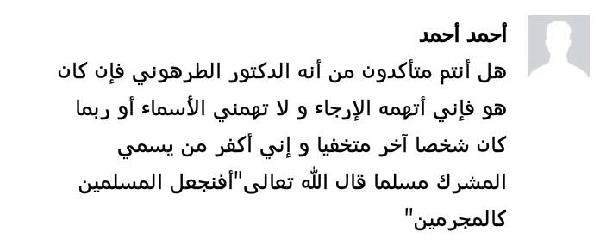

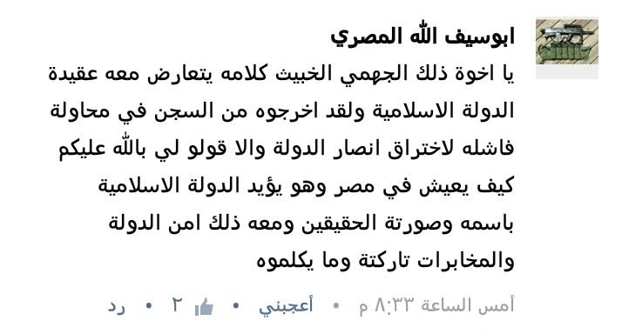

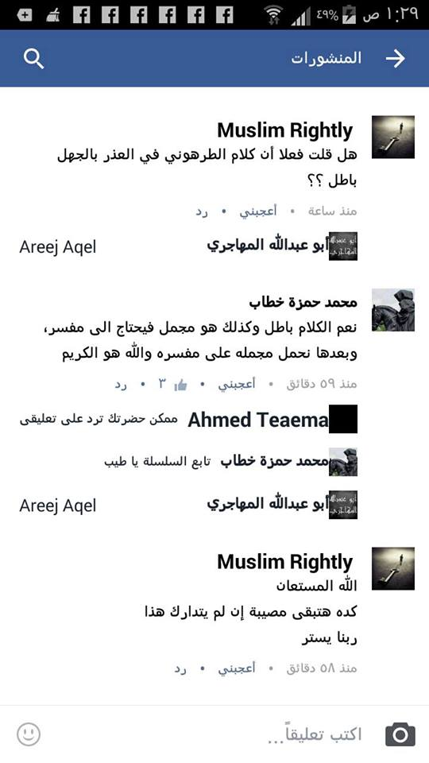

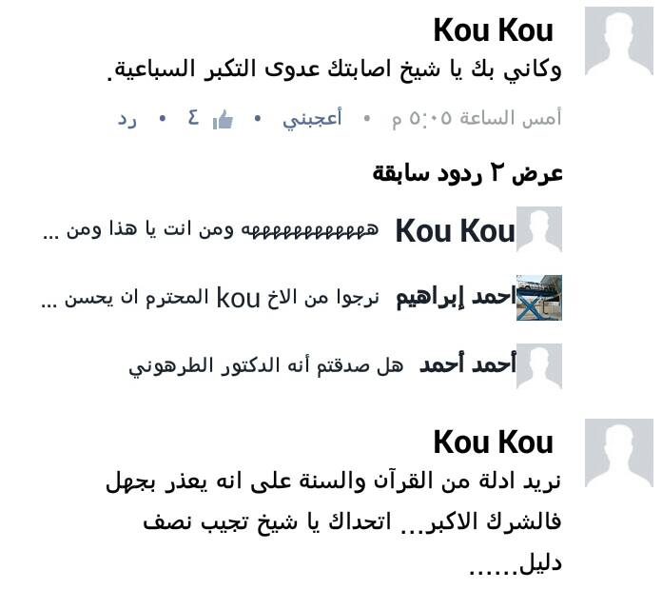

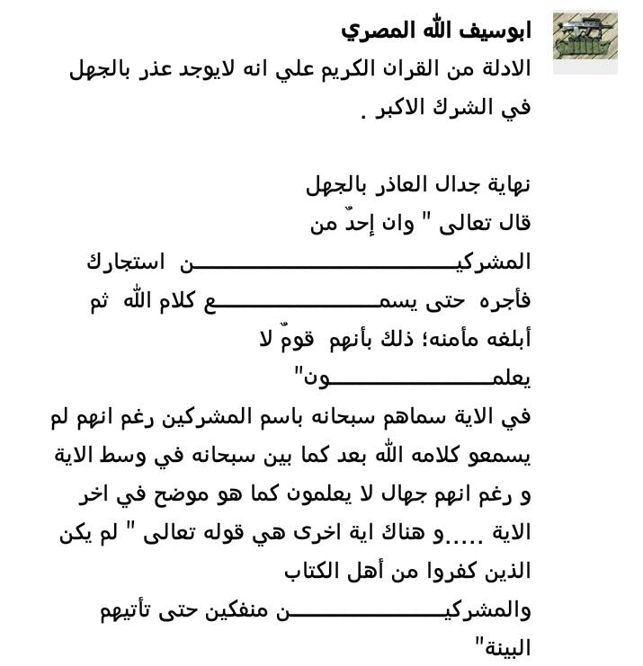

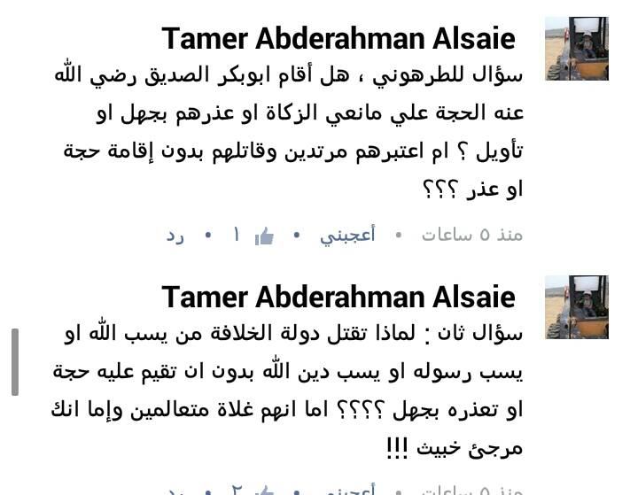

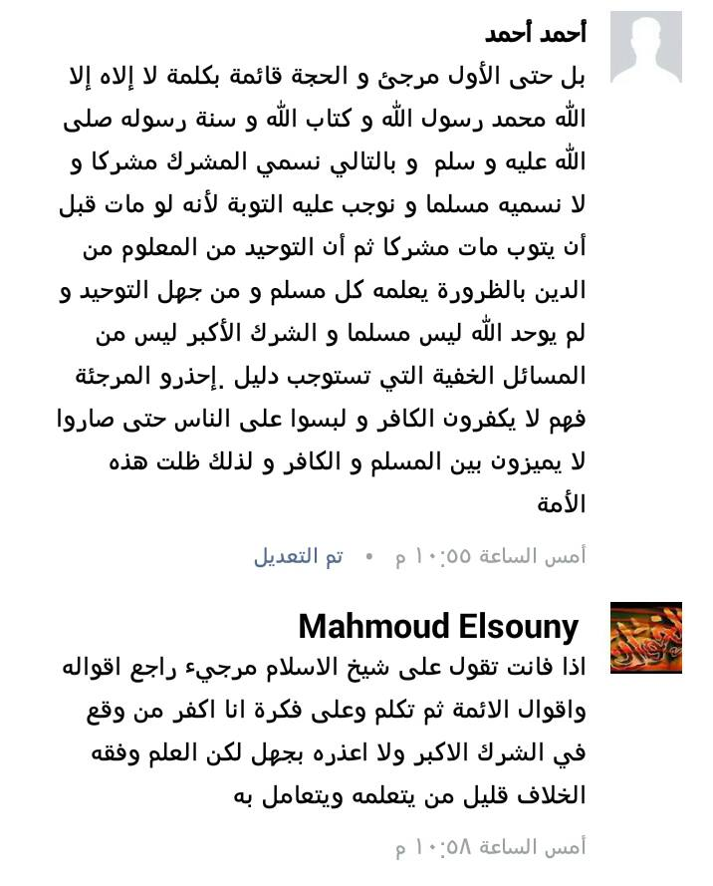
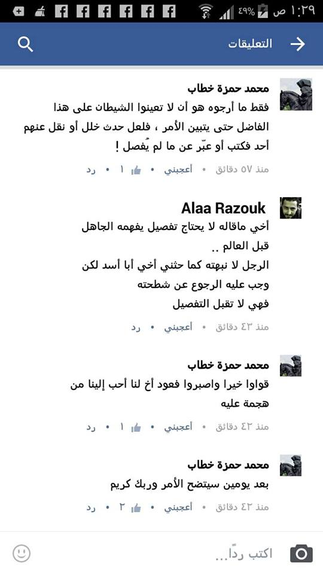

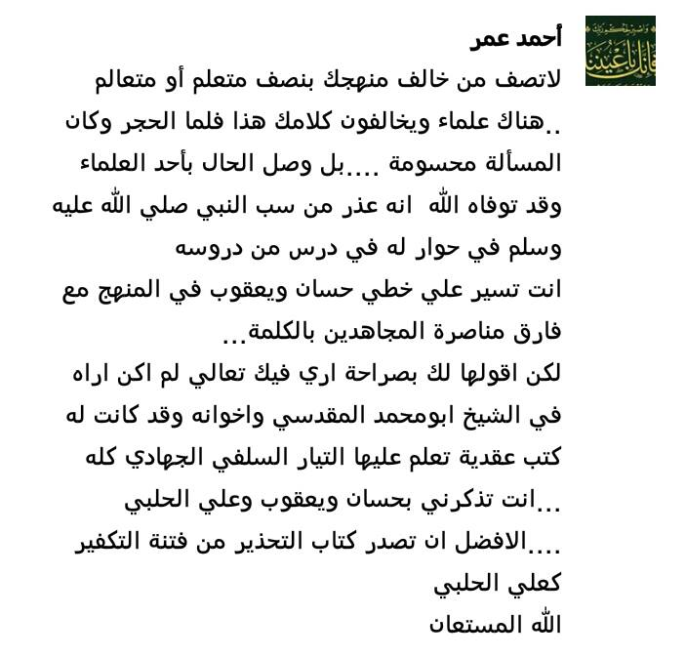

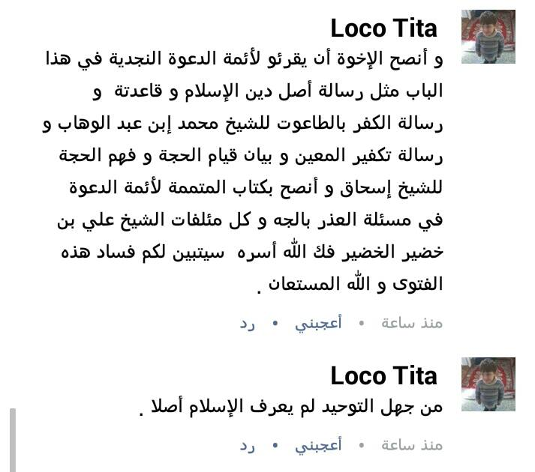

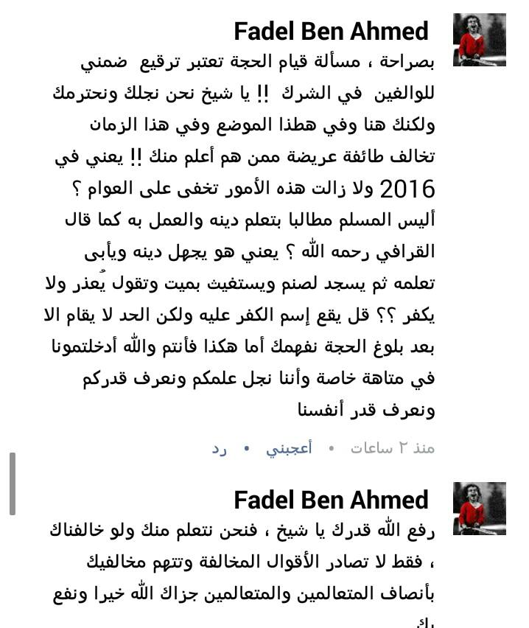

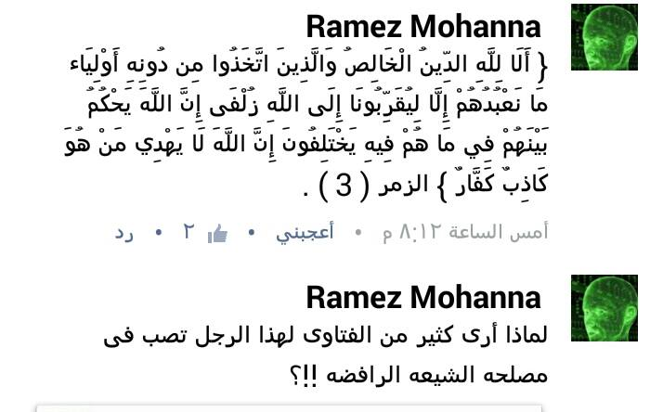

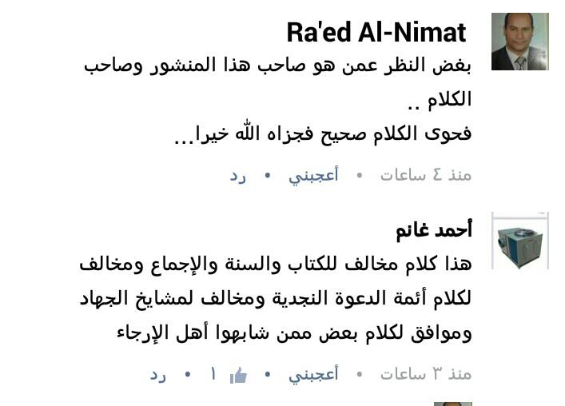

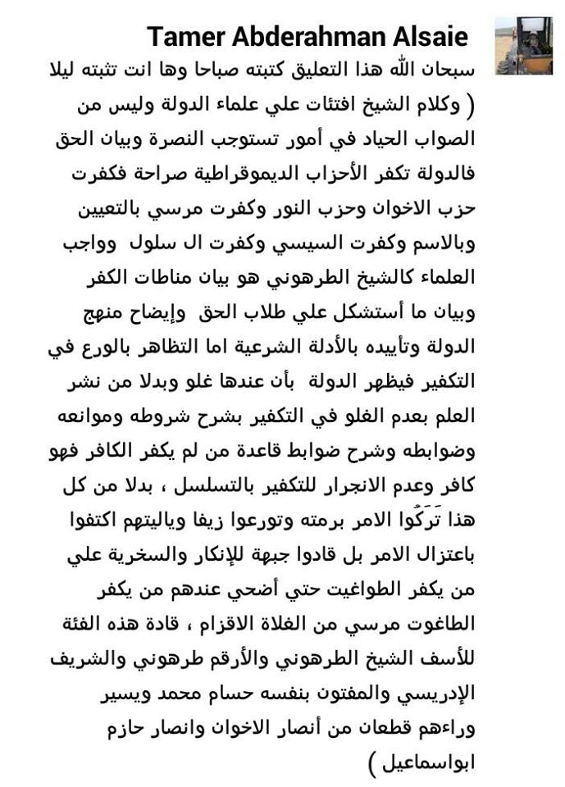

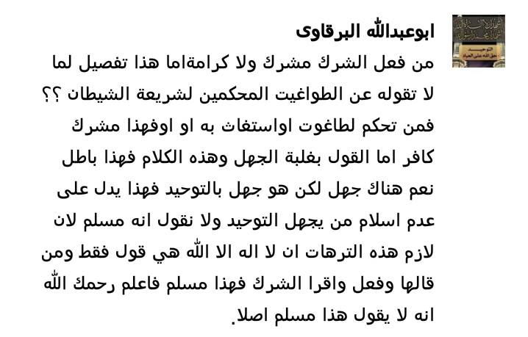
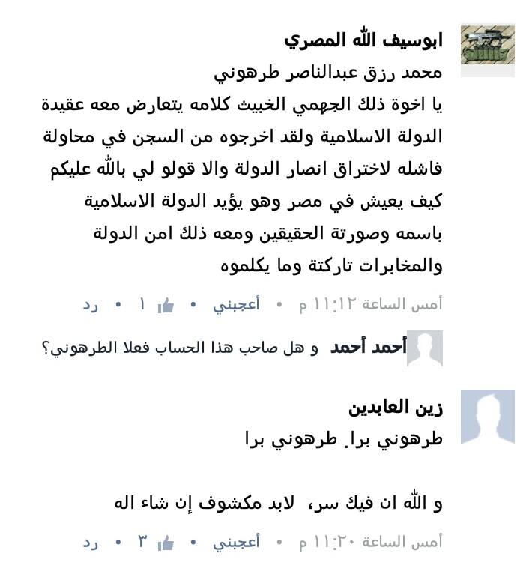
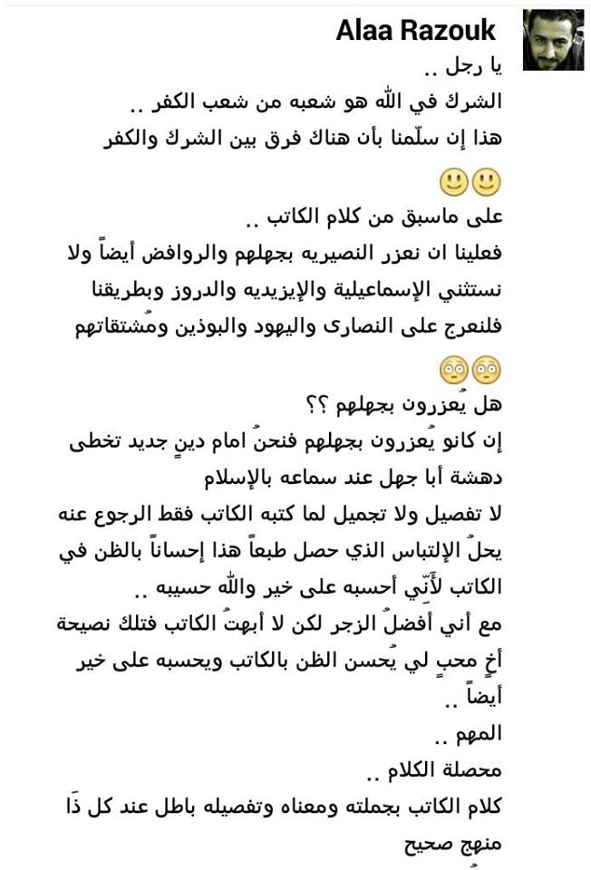

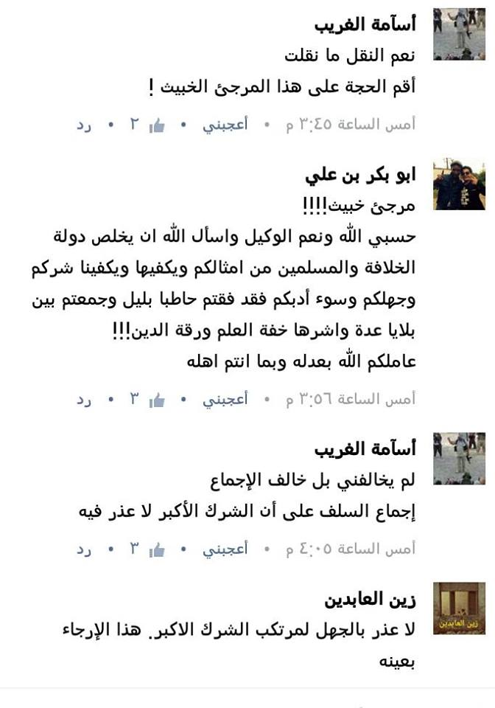

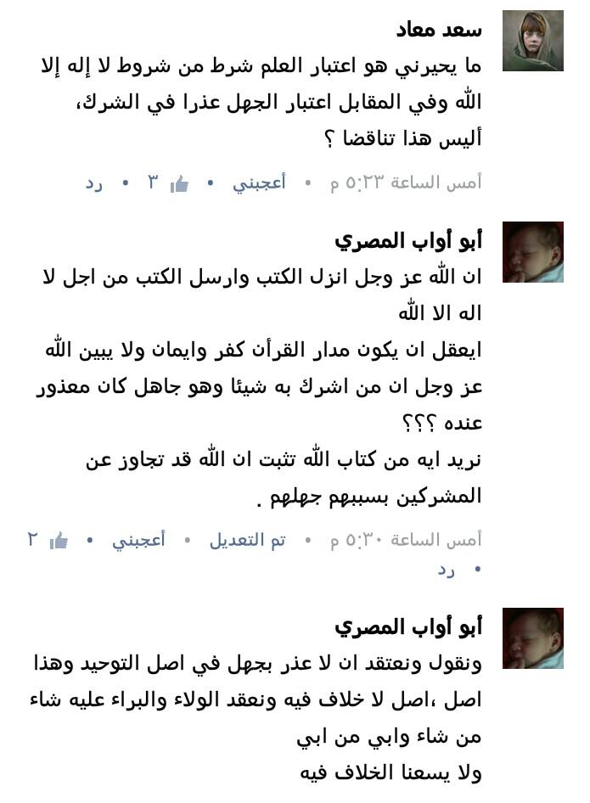

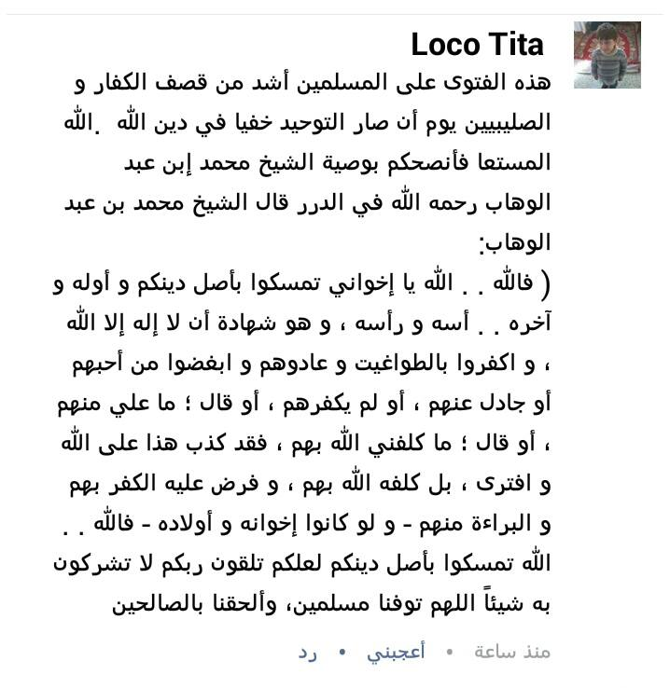

فصل : تعليقات سريعة ...
سبحان الله تعبنا من ضعف الفهم لدى بعض الإخوة .. والمشكلة أنهم لا يستفهمون وإنما يوجهون وينتقدون ويعلمون لا أدري على يد من طلبوا أدب طلب العلم …
نقاط سريعة لأن الوقت أثمن من تضييعه كلما سود مسود صحيفة ...
أولا : حبيبنا الشيخ محمد خطاب لا أظن بيننا خلاف ولو وجد فلكل وجهة نظره والنقاش العلمي مفتوح كل يبين ما عنده إن شاء ونتمنى أن يتعلم المتابعون لنا أدب الخلاف .
ثانيا : بعض من جهل ما نفيده به وأهميته التفت لكلمة كمين وترك ما ينفعه ولو كان لدي وقت للتفاهات لبينت له أن هذا منهج النبي صلى الله عليه وسلم وعلماء الأمة الكبار وإنما أتي من قلة فقهه وعرض وساده كمن ترك أول خطبة للخليفة وما فيها من انطلاقة لمرحلة عالمية جديدة وانشغل بساعته الرولكس !
ثالثا : البعض فهم أن ما نقلته مبتور أو خطأ … وهذا خلل عظيم ما ذكرته دين ومنضبط جدا وهو مذهب شيخ الإسلام ابن تيمية في العذر بالجهل في مسائل من الشرك الأكبر كل ما في الأمر أنه ليس كلامي وإنما كلام إمام عظيم الكل يتمسح به وهم لا يعرفون مذهبه .. فوقعوا في شخصي لجهلهم فإذا بهم وقعوا في شيخ الإسلام وهذا هو ما قصدته بالكمين ليتبين لهم مدى جهلهم .
رابعا : كلام شيخ الإسلام في العذر بالجهل لا يمكن ترقيعه فهو تكلم عن مسلمين استغاثوا بغير الله وسجدوا لغير الله ويرى عذرهم بجهلهم لضعف العلم في الأزمنة المتأخرة كل ذي عقل يفهم ذلك فلا حاجة لترقيع كلامه فهو مرفوض مهما حاول المرقعون فهم إما أن يخطئوا شيخ الإسلام إن خالفوه وكانوا من أهل العلم واعتبروا المسألة مما يسوغ فيها الخلاف وإما كفروه وجهموه إن كانوا من الجهلة والمتعالمين وأنصاف المتعلمين .
خامسا : القرآن منه مجمل ومفصل .. فمجمله حق ومفصله حق ولا يتعارض أبدا المجمل والمفصل والمؤدى متوافق فلا يقال على كلام مجمل أنه باطل مهما كان مجملا وإنما يقال كلام صحيح جميل جيد ولكنه يحتاج تفصيل لئلا يفهم على وجه خاطئ .. ويراجع لذلك دروسنا المسجلة في الجامعة عن المجمل والمفصل في علوم القرآن وأصول الفقه .
سادسا : الإخوة الأكارم ذوو الخلق الذين طلبوا مني التفصيل في المسألة بما أراه أنا فأقول لهم قد فصلت نوعا ما في نصيحتي للأنصار وهي مسجلة صوتيا ومفرغة كتابة ومنشورة بي دي إف في حسابنا هنا ومذكور فيها كلام شيخ الإسلام هذا وكلام غيره من أهل العلم .
وأخيرا : الخلاصة التي أدندن حولها وهي صعوبة هذه المسائل عند أهل العلم فما بالكم بالعوام فلا يجوز أن يشغل الأنصار أنفسهم بشيء لا يستطيعونه وهم في أمس الحاجة لطلب العلم الشرعي ونصرة الدولة إن لم يشغلهم الجهاد .
ملحوظة : مرفق منشور نشره بعض الجهلة على التليقرام ممن يدعون معرفتهم التوحيد وطبعا لكونهم جهلة لم يعلموا أن هذه الخلاصة هي كلام شيخ الإسلام ابن تيمية في رده على البكري وليس لي فيها ناقة ولا جمل بل لي تفصيل في ذلك قد يختلف مع ما ذهب إليه كما بينا آنفا .
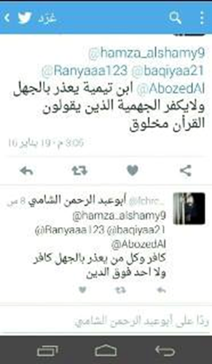
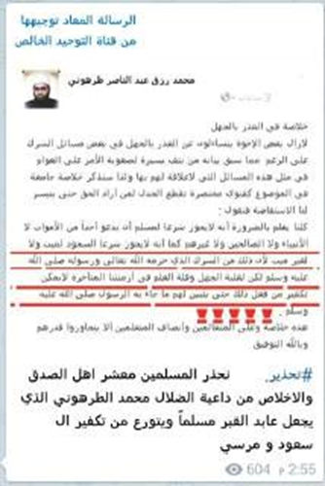
فصل : اعتذار لزوار الصفحة :
بعض الإخوة الأفاضل علقوا على المنشورات وفي خضم الزحام لم أستطع التفاعل معهم فليسامحونا و والله إني آخذ كلامهم بكل اعتبار وتقدير واستفدت كثيرا من بعضها .
بالنسبة للرسائل فقد رددت على كل ما ظهر لدي ونظرا للانشغال فأرجو التواصل مع صفحة الأرقم محمد طرهوني وتنبيهه أن السؤال مستعجل بكل أمانة وسأحاول الإجابة بأسرع ما يمكن .
وفقكم الله لكل خير ،،،
فصل : أخي زائر الصفحة ...
صفحتي تعتبر مجلس استقبالي لأهلي ولأصدقائي وضيوفي على هذا الفضاء العنكبوتي وهي في الحقيقة تختلف عن صفحات مشابهة يبحث فيها عن تبادل الخبرات ووجهات النظر فصفحتي ليست كذلك وإنما هي منبر لأعلم منه من ذكرتهم ما رزقني الله من علم فالمتكلم فيها هو أنا والبقية متعلمون مستمعون طلاب علم يريدون ما يفتح الله علي به ليتعلموا أمر دينهم ويسمح لهم بطرح تساؤلاتهم واستشكالاتهم بلغة الطالب المهذب المتخلق بخلق طلبة العلم ويمكنهم كطلاب أن يتحاوروا بينهم ولم أفتحها طلبا للعلم من أحد فأنا أعرف طريقة طلب العلم جيدا وحينما أريد ذلك أسلكها فإن ناسبك ذلك المنهج فمرحبا بك وأهلا وإن لم يناسبك فو الله لسنا بحريصين على كثرة عدد ولا زيادة معرفة فيعلم الله كيف نهرب من الناس ومدى حاجتنا للوقت والجهد فيمكنك الانصراف بهدوء دون أن تضطرنا لحظرك أو حذف مشاركتك وأذكرك إن كنت مصريا أو ذا ثقافة مصرية بالمثل الدارج : يا بخت من زار وخفف
فصل : تعليقات ونقول متممة قبل مقال إنهاء الحملة :
لازال البعض كالببغاء يكرر : أسماء وأحكام .. أسماء وأحكام .. وذكرني ذلك بقصة كنا نسمعها عن أعمى أعاد الله بصره للحظة وكان من حظه أن وقع بصره على رأس ديك ثم فقد بصره مرة أخرى فسأل ما الذي رأيته قالوا له رأس ديك .. فأصبح كلما تكلم مع أحد عن شيء ما وأراد وصفه له قال له الأعمى : كيف هو من رأس الديك ؟
وهم يجادلون لأجل الاصطلاح الذي تفرد به شيخ الإسلام في تسمية من وقع في الشرك مشركا وإن لم يحكم بكفره وقد بينا ما في هذا الاصطلاح من نظر واسع ويلزم قائله ممن أنكر علينا ضوابط العبادة أن يسمي المجنون والمكره إذا فعل ما يظهر أنه شرك مشركا .
ويكفي في دحض هؤلاء أن يقال لهم : من وقع في الكفر ماذا يسمى ؟
فإن قالوا : كافرا .. لزمهم أن يسموا عمار بن ياسر ومحمد بن مسلمة والرجل الذي قال اللهم أنت عبدي وكل من تلفظ بكلمة كفر : كافرا دون نظر إلى الشروط والموانع .
وإن قالوا : لا نسميه كافرا حتى تتوفر الشروط وتنتفي الموانع قلنا ونفس الأمر في الشرك ولا فرق .
سئل الشيخ عبد الرزاق عفيفي رحمه الله وهو مقرر اللجنة الدائمة للإفتاء أيام الشيخ ابن باز رحمه الله والقائم على إنشاء المعاهد العلمية التي نشرت عقيدة الشيخ محمد بن عبد الوهاب في الجزيرة : ما حكم المستهزئ بالدين أو ساب الدين أو الرسول صلى الله عليه وسلم أو القرآن العظيم هل يكفر ولو كان جاهلا ؟
فقال الشيخ رحمه الله -: " هذا الباب كغيره من أبواب الكفر يعلم ويؤدب فإن علم وعاند بعد التعليم والبيان كفر . وإذا قيل : لا يعذر بالجهل ، فمعناه يعلم ويؤدب وليس معناه أنه يكفر" .
وسئل : ما حكم من قال : القرآن مخلوق ؟
فقال الشيخ رحمه الله : " هذا كفر أكبر ولكن قائله يعلم ولا يكفر بعينه إلا إذا علم وأصر بعد إقامة الحجة " .
من القائلين بالعذر بالجهل في مسألة التوحيد والشرك : الإمام ابن القيم ، حيث قال في الطرق الحكمية :
فأما أهل البدع الموافقون لأهل الإسلام ولكنهم مخالفون في بعض الأصول كالرافضة والقدرية والجهمية وغلاة المرجئة ونحوهم فهؤلاء أقسام:
أحدها : الجاهل المقلد الذي لا بصيرة له فهذا لا يكفر ولا يفسق ولا ترد شهادته إذا لم يكن قادرا على تعلم الهدى وحكمه حكم المستضعفين من الرجال والنساء والولدان الذين لا يستطيعون حيلة ولا يهتدون سبيلا فأولئك عسى الله أن يعفو عنهم وكان الله عفوا غفوراً . ا.هـ
فهذا ابن القيم لم يكفر جهال الرافضة ، مع وقوعهم في الشرك ، لمانع الجهل .
والرافضة كفرهم وشركهم مغلظ ومتكرر في جوانب عدة بل من شركياتهم ما يتعارض مع كلمة التوحيد من كل وجه فلا يصح أبدا أن يقارن بهم عوام المنتسبين لأهل السنة ممن وقعوا في بعض الشركيات جهلا وهذا طبعا على العموم لا على التعيين .
كثر الكلام أثناء الحملة عن اصطلاح ابن تيمية : مشرك لكنه لا يكفر حتى تقام عليه الحجة . والحرب العالمية ممن لا يريد الاعتراف بأن شيخ الإسلام يعذر بالجهل لتحريف هذه الكلمة وتفريغها من مضمونها فأتذكر مذهب المعتزلة في المنزلة بين المنزلتين فهم يقولون مشرك وليس بكافر لأنه لم تقم عليه الحجة وليس بمسلم لأنه مشرك وأحمد الله على منهج أهل السنة إذ يقولون في الفاسق مسلم عاص أو مؤمن ناقص الإيمان فهنا نقول مسلم وقع في الشرك أو مسلم أشرك ولا يسمى مشركا ولا كافرا حتى تقام عليه الحجة .
الفرق بين وجود الناقض وهو الشرك المعارض لكلمة التوحيد من كل وجه وارتكاب الشرك في العبادة التي تفتقر للعلم للجاهل أن الناقض يتعارض مع حقيقة الكلمة فيبطلها أما ارتكاب الشرك بعد ثبوت الإسلام فهو ناقل عن الإسلام ولذا ينظر في جهله من عدمه .
البعض يدندن حول إدخال المسلم الذي وقع في الشرك في الخطاب القرآني عن المشركين فلما نقول لهم يوجد فوارق بين الاثنين على ما بينا في نصيحتنا للأنصار فيقولون : لا تشترط المشابهة في كل الجوانب . فنقول : هذا صحيح لكن لابد من توفر وجه الشبه المؤثر عند التشبيه فالمشركون الأوائل ليس لهم كلمة التوحيد وهذا هو المانع أصلا من اعتبارهم مثلهم ومن إلحاقهم بالنصوص الواردة فيهم .
وأصل الخطاب القرآني لمن كان في زمن النبي صلى الله عليه وسلم ثم يلحق به من استوى مع المخاطب من جميع الجهات المؤثرة ليس أصالة وإنما إلحاقا وهذا مؤثر في قطعية الدلالة فلا ينقل عن اليقين .
الموقف من العلماء ذو شقين : اطراحهم والأخذ جهلا ، أو التعصب لهم وتقديسهم والصواب الوسط وهو عدم الاستغناء عنهم وتقديرهم مع تجنب ما أخطئوا فيه مما بينه العلماء أمثالهم .
مسألة حرب المرتدين ومانعي الزكاة في عهد أبي بكر الصديق مسألة شائكة ولم نفردها بمقال لأن الكلام يطول فيها وتحتاج لتحريرات حديثية وتاريخية وفقهية تخصصية صعبة ولكونها خاصة بالدولة وسياستها الشرعية تركناها .
قد اختلف الصحابة في المنافقين الذين هم أشد الكفار كفرا ولم يصرح أحد منهم بكفرهم ولم يكفر بعضهم بعضا لاختلافهم وليراجع لذلك التفاسير في قوله تعالى : فما لكم في المنافقين فئتين والله أركسهم بما كسبوا .
نعيد التنبيه على استغلال الغلاة لنقول عن بعض العلماء في الحكم المطلق وهم يلبسون بها على الدهماء وكأنها حكم على المعين فمن قال من العلماء : من قال كذا أو فعل كذا فهو كافر ومن شك في كفره فهو كافر . هذه كلها عمومات لا إشكال فيها عند أحد الإشكال يحصل عندما يقول أو يفعل محمد أو أحمد هذا فهل هو كافر ؟ وإذا لم يكفره علي أو سعد فهل هو كافر ؟ هذا هو مربط الفرس .
وننقل هنا كلاما للشيخ سليمان بن سحمان الذي كثيرا ما ينقل عنه هؤلاء ما لا يعون يحكي فيه اتفاق العلماء على عدم تكفير من لم يكفر من وقع في الشرك الأكبر أو الكفر الأكبر لسبب من الأسباب التي يراها مانعا يقول :
ثمَّ لَو قدر أَن أحدا من الْعلمَاء توقف عَن القَوْل بِكفْر أحد من هَؤُلَاءِ الْجُهَّال المقلدين للجهمية أَو الْجُهَّال المقلدين لعباد الْقُبُور أمكن أَن نعتذر عَنهُ بِأَنَّهُ مخطئ مَعْذُور وَلَا نقُول بِكُفْرِهِ لعدم عصمته من الْخَطَأ وَالْإِجْمَاع فِي ذَلِك قَطْعِيّ وَلَا بدع أَن يغلط فقد غلط من هُوَ خير مِنْهُ …الخ كلامه رحمه الله
من المؤلفات العظيمة لجهال الحازمية :
مناصرة الإخوة المأسورين في دولة الجهمية الكافرين
إعلان النكير على فرقة البنعلي الجهمية الحمير
كشف شبهات البنعلية الجهمية
تركي البنعلي والجهم بن صفوان
ورد عليهم بعض المجاهيل أمثالهم في مؤلفات أخرى منها :
الرد على لائمي في تكفير الحازمي
الحازمي بين كبيرة القعود وضلال الجامية
هل العاذرية الحازمية معتزلة ؟
وممنوع الضحك …
من هو المرجئ عند الإمام أحمد :
روى الأصطخري عن أبي عَبْدِ اللَّهِ أحمد بن محمد بن حنبل أنه قال :
هذه مذاهب أهل العلم وأصحاب الأثر وأهل السنة المتمسكين بعروقها المعروفين بها المقتدي بهم فيها من لدن أصحاب النَّبِيّ – صَلَّى اللَّهُ عَلَيْهِ وَسَلَّمَ – إلى يومنا هذا وأدركت من أدركت من علماء أهل الحجاز والشام وغيرهم عليها فمن خالف شيئًا من هذه المذاهب أو طعن فيها أو عاب قائلها فهو مبتدع خارج من الجماعة زائل عَنْ منهج السنة وسبيل الحق .
فكان قولهم إن الإيمان قول وعمل ونية وتمسك بالسنة والإيمان يزيد وينقص ويستثنى فِي الإيمان غير أن لا يكون الاستثناء شكا إنما هي سنة ماضية عند العلماء. قَالَ وإذا سئل الرجل أمؤمن أنت فإنه يقول أنا مؤمن إن شاء اللَّه أو مؤمن أرجو أو يقول آمنت بالله وملائكته وكتبه ورسله ومن زعم أن الإيمان قول بلا عمل فهو مرجىء ومن زعم أن الإيمان هو القول والأعمال شرائع فهو مرجىء ومن زعم أن الإيمان يزيد ولا ينقص فقد قَالَ بقول المرجئة ومن لم ير الاستثناء في الإيمان فهو مرجىء ومن زعم أن إيمانه كإيمان جبريل وميكائيل والملائكة فهو مرجىء ومن زعم أن المعرفة تنفع فِي القلب لا يتكلم بها فهو مرجىء……
إلى أن قال : وأما الخوارج فإنهم يسمون أهل السنة والجماعة مرجئة وكذبت الخوارج فِي قولهم بل هم المرجئة يزعمون أنهم عَلَى إيمان وحق دون الناس ومن خالفهم كافر .
وأخيرا :
يوجد فرق بين من يسأل مسترشداً ومن يسأل متعنتاً ولذا أضربنا صفحا عن المتعنتين :
قال أبو محمد الحسن بن علي البربهاري رحمه الله تعالى : وإذا سألك الرجل عن مسألة في هذا الكتاب وهو مسترشد فكلمه وأرشده ، وإذا جاءك يناظرك فاحذره ، فإن في المناظرة المراء ، والجدال ، والمغالبة ، والخصومة ، والغضب ، وقد نهيت عن جميع هذا جداً ، وهو يزيل عن طريق الحق، ولم يبلغنا عن أحد من فقهائنا وعلمائنا أنه جادل أو ناظر أو خاصم . قال الحسن البصري : الحكيم لا يماري ولا يداري في حكمته أن ينشرها ، إن قبلت حمد الله وإن ردت حمد الله .
وقال : وجاء رجل إلى الحسن فقال : أنا أناظرك في الدين فقال الحسن : أنا عرفت ديني ، فإن ضل دينك فاذهب فاطلبه .
وقال : فنهى عن الجدال ، وكان ابن عمر يكره المناظرة ، ومالك بن أنس ، ومن فوقه ومن دونه إلى يومنا هذا …

الفهرس
الباب الأول : الشروع في موضوعات الحملة
فصل : درس في فكاهة ............................................................................................................................................... فصل : فهرس كتاب التوحيد الذي هو حق الله على العبيد .........................................................................................................
فصل : برنامج الحملة و إعلان مهم جدا ...........................................................................................................................
فصل : إنهم قوم بهت ..................................................................................................................................................
الباب الثاني : مناوشات أثناء الحملة مع المعلقين
فصل : توضيح سبب عدم الرد على تعليقات بعض الزوار والأصدقاء ...........................................................................................
فصل : بعض الإخوة يطرح علي السؤال ليختبرني .................................................................................................................
فصل : تم إعادة رفع المنشورات من بداية الحملة لكي يتابع من فاته شيء منها الموضوع كاملا ويعرف الهدف المراد واستعدادا لجمعها في كتاب مع اللقاءين الصوتيين الختاميين .........................................................................................................................................
فصل : لا يمكن إجمال الحملة في لقاء ..............................................................................................................................
فصل : درس تربوي مهم جدا لا يخفى على خبراء التعليم والتدريس ............................................................................................
فصل : الفرق بين الفتوى والمبحث الشرعي .......................................................................................................................
فصل : ردا على تعليقات بعض الإخوة على حثنا على المشاركة في تصويتات القاسم ونحوها ................................................................
فصل : يا أحبة ... ليس من شأنكم هذه الأمور إنما هي للعلماء الأكابر ...........................................................................................
فصل : ردود سريعة على ما ذكره الإخوة في تعليقاتهم ...........................................................................................................
فصل : بعض الإخوة لم يتأدب بأدب طالب العلم وهذه السوأة هي أس البلاء ....................................................................................
فصل : جملة من الردود ..............................................................................................................................................
فصل : عندما قمنا بفضح رؤوس طائفة الغلاة والمندسين فيهم لامنا البعض فكتبنا هذا التعليق ..............................................................
فصل : نكمل بعض الردود .............................................................................................................................................
فصل : مسألة لهم سلف في ذلك ...................................................................................................................................
فصل :حقيقة الكمين .................................................................................................................................................
فصل : تعليقات سريعة على الكمين ................................................................................................................................
فصل : اعتذار لزوار الصفحة .......................................................................................................................................
فصل : أخي زائر الصفحة ...........................................................................................................................................
فصل : تعليقات ونقول متممة قبل مقال إنهاء الحملة ...........................................................................................................
الموقف من العلماء ذو شقين .......................................................................................................................................
من المؤلفات العظيمة لجهال الحازمية ورد بعض المجاهيل أمثالهم عليهم في مؤلفات اخرى ..................................................................

